Россия  Республика Алтай  Усть-Канский район  Администрация  Муниципальное  Образование  «Белоануйское  сельское поселение»  ул. Советская №64с. Белый Ануй  Республика Алтай 649454  Тел.24-3-18  Распоряжение  02 ноября 2020 г.  « Об утверждении структуры  аппарата администрации» | 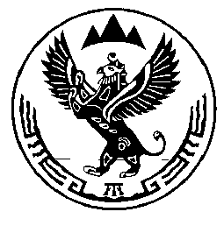 | Россия  Алтай Республиканын  Кан-Оозы аймактын  Jаланай jурттын муниципал тозолмозинин администрациязы, Советская ором 64, Jаланай jурт Алтай Республика,649454  Тел./факс 24-3-18  JAKAAH  № 11

Руководствуясь Федеральным законом «Об общих принципах местного самоуправления в Российской Федерации» утвердить на 2021 год структуру администрации муниципальное образование Белоануйское сельское поселение 6,2 штатных единиц (Приложение №1), структуру в области деятельности спорта 4,75 штатных единиц ( Приложение №2).

Основание : производственная необходимость

Глава администрации
Белоануйского
сельского поселения Белявцев И.А.

Приложение №1
к Распоряжению №11
02 ноября 2020

СТРУКТУРА
муниципального образования Белоануйское сельское поселение

№  п/п | Наименование должностей | количество
 | Управление Администрации
1 | Глава поселения | 1,0
2 | Ведущий специалист | 1,0
3 | Главный бухгалтер | 1,0
4 | Уборщица служебных помещений | 0,3
5 | Истопник | 0,5
 | Водитель специального пассажирского автомобиля | 1,0
6 | Делопроизводитель | 1,0
5 | Военно-учетный работник | 0,4
 | Итого | 6,2

Приложение №2
к Распоряжению №11
02 ноября 2020

СТРУКТУРА
муниципального образования Белоануйское сельское поселение

№  п/п | Наименование должностей | количество
 | Деятельность в области спорта
1 | Методист по спорту | 1,0
2 | Истопники | 2,5
3 | Уборщица служебных помещений | 1,25
 | Итого: | 4,75

